**Βασιλάκη Ελένη ΑΜ 1070939**

**Γιαννοπούλου Αρχοντία ΑΜ 1070933**

**Λιούμη Κυριακή ΑΜ 1067410**

**1ο project λειτουργικά :**

**Μέρος Α**

**Ερώτημα Α:**

Επεξήγηση κώδικα:

Αρχικά κάνουμε include τις βιβλιοθήκες που θα χρειαστούν για την εκτέλεση των εντολών.

Κάνουμε define στην μεταβλητή Ν τον αριθμό 30, δηλαδή τον αριθμό των διεργασιών που θέλουμε να δημιουργηθούν.

Ορίζουμε τις μεταβλητές που θα χρειαστούμε, δηλαδή έναν process id πίνακα , μια μεταβλητή i που θα χρησιμοποιήσουμε στην for παρακάτω και μια μεταβλητή child_status.

Με μια for δημιουργούμε τις Ν θυγατρικές διεργασίες.

Καλώντας την if με συνθήκη (pid[i]==0) ελέγχουμε αν η κάθε διεργασία που δημιουργήθηκε είναι θυγατρική και αυτό γίνεται καθώς η fork() επιστρέφει 0 στο παιδί.

Αν η συνθήκη ισχύει τότε εκτελούνται οι παρακάτω εντολές:

sleep():εισάγει μια αναμονή στο σύστημα για 60-2*i δευτερόλεπτα

exit():τερματίζει την κάθε διεργασία μετά από 100+i δευτερόλεπτα

Χρησιμοποιώντας την δομή επανάληψης for o πατέρας περιμένει την ολοκλήρωση όλων των θυγατρικών διεργασιών με την εντολή waitpid.

Η if με συνθήκη (WIFEXITED(child_status) ελέγχει αν η κάθε θυγατρική διεργασία τερματίζεται με κανονικό τρόπο.

Αν το WIFEXITED(child_status) γίνει TRUE τότε το παιδί θα κάνει exit με τον κανονικό τρόπο.

Αν το WIFEXITED(child_status) γίνει FALSE τότε το παιδί θα κάνει exit με τον λάθος τρόπο. Και σε κάθε περίπτωση εμφανίζεται το κατάλληλο μήνυμα.

**Έξοδος:**

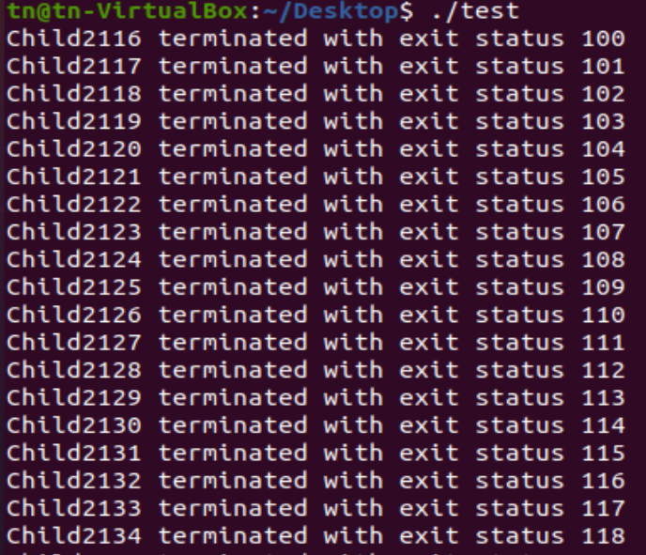

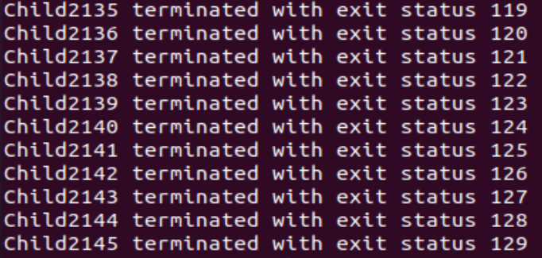

**Παρατηρήσεις:**

Επομένως το πρόγραμμα δημιουργεί 30 θυγατρικές διεργασίες, οι οποίες μετά από κάποιο χρονικό διάστημα αναμονής, τερματίζουν μια-μια κανονικά με το exit status. Άρα δεν υπάρχει κάποιο πρόβλημα με τον τερματισμό των διεργασιών.

**Ερώτημα Β:**

Το πρόγραμμα αποτελείται από 2 συναρτήσεις και την main.

Στην πρώτη συνάρτηση μοιράζουμε τα εισιτήρια στις θυγατρικές διεργασίες που έχουμε δημιουργήσει και στην δεύτερη συνάρτηση μηδενίζουμε το εισιτήριο της διεργασίας i αφού βγει από την κρίσιμη περιοχή. Ζητείται να δώσουμε αριθμό από το πληκτρολόγιο για τον αριθμό των διεργασιών. Για κάθε θυγατρική διεργασία εφαρμόζουμε τον αλγόριθμο Bakery και μετά προσθέτουμε i κάθε φορά στον πίνακα SA[]. Τέλος εκτυπώνουμε τον τελικό πίνακα SA[] και μια-μια οι διεργασίες κάνουν exit, αφού πρώτα ο πατέρας περιμένει να τερματιστούν όλες.

Βλέπουμε τις τιμές του SA και τα exit status των παιδιών.

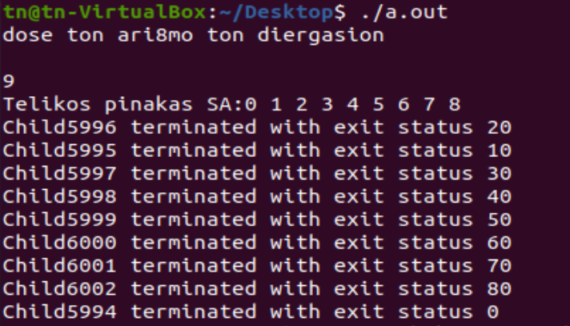

Παρατηρούμε ότι για κάποιες τιμές (πχ 6,10) τα παιδιά τερματίζουν abnormally:

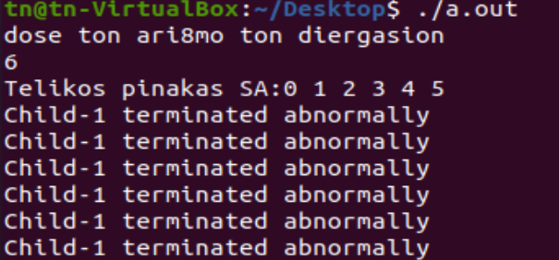

**Μέρος Β**

**Ερώτημα Α:**

Έστω ότι:

P1 => x:=x+1

P2=> x:=y+1

Άρα :

cobegin

P1;

P2;

coend

P0

P1 P2

**Δυνατά Σενάρια Εκτέλεσης:**

|  |  |
| --- | --- |
| **A** | **B** |
| TX=X |  |
| TX=TX+1 |  |
| X=TX |  |
|  | TY=Y |
|  | TY=TY+1 |
|  | X=TY |

|  |  |
| --- | --- |
| **A** | **B** |
|  | TY=Y |
|  | TY=TY+1 |
|  | X=TY |
| TX=X |  |
| TX=TX+1 |  |
| X=TX |  |

|  |
| --- |
| **Χ=11** |

|  |
| --- |
| **Χ=12** |

|  |  |
| --- | --- |
| **A** | **B** |
| TX=X |  |
|  | TY=Y |
| TX=TX+1 |  |
|  | TY=TY+1 |
| X=TX |  |
|  | X=TY |

|  |  |
| --- | --- |
| **A** | **B** |
|  | TY=Y |
| TX=X |  |
|  | TY=TY+1 |
| TX=TX+1 |  |
|  | X=TY |
| X=TX |  |

|  |
| --- |
| **Χ=11** |

|  |
| --- |
| **Χ=1** |

|  |  |
| --- | --- |
| **A** | **B** |
| TX=X |  |
| TX=TX+1 |  |
|  | TY=Y |
|  | TY=TY+1 |
| X=TX |  |
|  | X=TY |

|  |  |
| --- | --- |
| **A** | **B** |
|  | TY=Y |
|  | TY=TY+1 |
| TX=X |  |
| TX=TX+1 |  |
|  | X=TY |
| X=TX |  |

|  |
| --- |
| **Χ=11** |

|  |
| --- |
| **Χ=1** |

|  |  |
| --- | --- |
| **A** | **B** |
| TX=X |  |
|  | TY=Y |
|  | TY=TY+1 |
| TX=TX+1 |  |
|  | X=TY |
| X=TX |  |

|  |  |
| --- | --- |
| **A** | **B** |
|  | TY=Y |
| TX=X |  |
| TX=TX+1 |  |
|  | TY=TY+1 |
| X=TX |  |
|  | X=TY |

|  |
| --- |
| **Χ=1** |

|  |
| --- |
| **Χ=11** |

|  |  |
| --- | --- |
| **A** | **B** |
|  | TY=Y |
| TX=X |  |
| TX=TX+1 |  |
| X=TX |  |
|  | TY=TY+1 |
|  | X=TY |

|  |  |
| --- | --- |
| **A** | **B** |
| TX=X |  |
|  | TY=Y |
|  | TY=TY+1 |
|  | X=TY |
| TX=TX+1 |  |
| X=TX |  |

|  |
| --- |
| **Χ=1** |

|  |
| --- |
| **Χ=11** |

|  |  |
| --- | --- |
| **A** | **B** |
| TX=X |  |
|  | TY=Y |
|  | TY=TY+1 |
| TX=TX+1 |  |
| X=TX |  |
|  | X=TY |

|  |  |
| --- | --- |
| **A** | **B** |
|  | TY=Y |
| TX=X |  |
| TX=TX+1 |  |
|  | TY=TY+1 |
|  | X=TY |
| X=TX |  |

|  |
| --- |
| **Χ=11** |

|  |
| --- |
| **Χ=1** |

|  |  |
| --- | --- |
| **A** | **B** |
| TX=X |  |
| TX=TX+1 |  |
|  | TY=Y |
|  | TY=TY+1 |
|  | X=TY |
| X=TX |  |

|  |  |
| --- | --- |
| **A** | **B** |
|  | TY=Y |
|  | TY=TY+1 |
| TX=X |  |
| TX=TX+1 |  |
| X=TX |  |
|  | X=TY |

|  |
| --- |
| **Χ=1** |

|  |
| --- |
| **Χ=11** |

|  |  |
| --- | --- |
| **A** | **B** |
| TX=X |  |
|  | TY=Y |
| TX=TX+1 |  |
| X=TX |  |
|  | TY=TY+1 |
|  | X=TY |

|  |  |
| --- | --- |
| **A** | **B** |
|  | TY=Y |
| TX=X |  |
|  | TY=TY+1 |
|  | X=TY |
| TX=TX+1 |  |
| X=TX |  |

|  |
| --- |
| **Χ=11** |

|  |
| --- |
| **Χ=1** |

|  |  |
| --- | --- |
| **A** | **B** |
| TX=X |  |
| TX=TX+1 |  |
|  | TY=Y |
| X=TX |  |
|  | TY=TY+1 |
|  | X=TY |

|  |  |
| --- | --- |
| **A** | **B** |
|  | TY=Y |
|  | TY=TY+1 |
| TX=X |  |
|  | X=TY |
| TX=TX+1 |  |
| X=TX |  |

|  |
| --- |
| **Χ=11** |

|  |
| --- |
| **Χ=1** |

|  |  |
| --- | --- |
| **A** | **B** |
|  | TY=Y |
| TX=X |  |
|  | TY=TY+1 |
| TX=TX+1 |  |
| X=TX |  |
|  | X=TY |

|  |  |
| --- | --- |
| **A** | **B** |
| TX=X |  |
|  | TY=Y |
| TX=TX+1 |  |
|  | TY=TY+1 |
|  | X=TY |
| X=TX |  |

|  |
| --- |
| **Χ=1** |

|  |
| --- |
| **Χ=11** |

|  |
| --- |
| **1** |

|  |
| --- |
| 11 |

**Πιθανές τιμές Χ**

|  |
| --- |
| **12** |

**Ερώτημα Β :**

**Α)** var s1,s2,s3:semaphore;

cobegin

s1:=1; s2:=0; s3:=0;

down(s1);

P1;

up(s2);

down(s2);

P2;

P2;

up(s3);

down(s3);

P3;

coend

**B)**  var s1,s2,s3:semaphore;

cobegin

s1:=1; s2:=0; s3:=0;

repeat

down(s1);

P1;

up(s2);

down(s2);

P2;

up(s2);

down(s2)

P2;

up(s3);

down(s3);

P3;

up(s1);

forever

coend

**Ερώτημα Γ:**

**(a)**

Σειρά ολοκλήρωσης διεργασιών:

**1.** Α1 **2.** Α2 **3.** Β1 **4.** Α3 **5.** Β2

**Διεργασία_Α** **Διεργασία_Β**

down(s1); down(s2);

up(s2); down(s2);

up(s1);

up(s2);

Αρχικά έχω : s1=2 και s2=0

**Α1:** down(s1); άρα s1=1

up(s2); άρα s2=1

**A2:** down(s1); άρα s1=0

up(s2); άρα s2=2

**Β1:** down(s2); άρα s2=1

down(s2); άρα s2=0

up(s1); άρα s1=1

up(s2); άρα s2=1

**Α3:** down(s1); άρα s1=0

up(s2); άρα s2=2

**Β2:** down(s2); άρα s2=1

down(s2); άρα s2=0

up(s1); άρα s1=1

up(s2); άρα s2=1

**(β)**

Σειρά ολοκλήρωσης διεργασιών:

**1.** Α1 **2.** Α2 **3.** Β1 **4.** Β2 **5.** Α3

**Διεργασία_Α** **Διεργασία_Β**

down(s1); down(s2);

up(s2); down(s2);

up(s1);

up(s2);

Αρχικά έχω : s1=2 και s1=0

**Α1:** down(s1); άρα s1=1

up(s2); άρα s2=1

**A2:** down(s1); άρα s1=0

up(s2); άρα s2=2

**Β1:** down(s2); άρα s2=1

down(s2); άρα s2=0

up(s1); άρα s1=1

up(s2); άρα s2=1

**Β2:** down(s2); άρα s2=0

down(s2); # δεν γίνεται αφού s2=0

Παρατηρήσεις:

Παρατηρoύμε ότι ο σημαφόρος έχει την τιμή 0 πριν πάμε στο down οπότε δεν γίνεται να πάμε στο Β2 μετά το Β1, καθώς η διεργασία μπλοκάρεται. Οπότε από το Β1 θα πάμε στο Α3 και μετά στο Β2 όπως στο ερώτημα 1.

**Ερώτημα Δ:**

1. Εφόσον οι διεργασίες εκτελούνται παράλληλα δεν είμαστε σίγουροι ότι θα εκτελεστούν με την ζητούμενη σειρά της εκφώνησης. Για παράδειγμα μπορεί να εκτελεστεί πρώτα η process 2 και μετά η process 1 ,άρα το αποτέλεσμα να είναι 12..22,1..11..

Επίσης, αφού οι διεργασίες έχουν κοινά διαμοιραζόμενες μεταβλητές και δεν υπάρχουν σημαφόροι, μπορεί να εισέλθουν δύο διεργασίες ταυτόχρονα στην κρίσιμη περιοχή. Έτσι προκύπτει το πρόβλημα του αμοιβαίου αποκλεισμού.

Τέλος, υπάρχει περίπτωση μια διεργασία να περιμένει την επόμενη για πάντα και να μην μπει ποτέ στην κρίσιμη περιοχή, οπότε δημιουργείται λιμοκτονία.

Παράδειγμα :

shared var K = L = 1;

cobegin

**Process_2**

while (TRUE)

{

L:=K;

K:=K+11;

print_num(L, L+10);

}

**Process_Ν**

while (TRUE)

{

L:=K;

K:=K+11;

print_num(L, L+10);

}

**Process_1**

while (TRUE)

{

L:=K;

K:=K+11;

print_num(L, L+10);

}

…

coend

B)

shared var K = L = 1;

semaphore p1=1; p2=p3=…=pn=0;

cobegin

down(p1);

Process_1;

up(p2);

down(p2);

Process_2;

up(p3);

.

.

.

up(pi);

down(pi);

Process_i;

up(pi+1);

.

.

.

up(pn);

down(pn);

Process_N;

coend

7

**Ερώτημα Ε:**

FCFS: P1 -> P2 -> P3 -> P4 -> P5

|  |  |  |  |  |
| --- | --- | --- | --- | --- |
| **P1** | **P2** | **P3** | **P4** | **P5**  33 |

23

19

40

0

14

Χρόνος σε χρονικές μονάδες

ΧΔP1 = 14-0=14, ΧΔP2 = 19-2=17, ΧΔP3 =23-4=19, ΧΔP4 = 33-7=26,

ΧΔP5 = 40-12=28

ΜΧΔ = (14 + 17 + 19 + 26 + 28)/5 = 105/5=20,8

ΧΑP1 = 14-14=0, ΧΑP2 = 17-5=12, ΧΑP3 =19-4=15, ΧΑP4 = 26-10=16, ΧΑP5 = 28-7=21

ΜΧΑ = (0 + 12 + 15 + 16 + 21)/5=64/5=12,8

SRTF: P1 -> P2 -> P3 -> P5 -> P4 -> P1

|  |  |  |  |  |  |  |  |
| --- | --- | --- | --- | --- | --- | --- | --- |
| **P1** | **P2** | **P2** | **P3**  11 | **P4** | **P5** | **P4** | **P1**  40 |

7

4

12

0

2

19

28

Χρόνος σε χρονικές μονάδες

ΧΔP1 =40-0=40 , ΧΔP2 =7-2=5 , ΧΔP3 =11-4=7, ΧΔP4 =28-7=21, ΧΔP5 = 19-12=7

ΜΧΔ = (40 + 5 + 7 + 21 + 7)/5 = 80/5=16

ΧΑP1 =40-14=26, ΧΑP2 =5-5=0 , ΧΑP3 =7-4=3, ΧΑP4 =21-10=11 , ΧΑP5 = 7-7=0

ΜΧΑ = (26 + 0 + 3 + 11 +0)/5 = 40/5= 8

SJF: P3 -> P2 -> P5 -> P4 -> P1

|  |  |  |  |  |
| --- | --- | --- | --- | --- |
| **P1** | **P3** | **P2**  23 | **P5** | **P4** |

30

18

14

40

0

Χρόνος σε χρονικές μονάδες

ΧΔP1 = 14-0=14, ΧΔP2 =23-2=21, ΧΔP3 =18-4=14, ΧΔP4 =40-7=33, ΧΔP5 = 30-12=18

ΜΧΔ = (14 + 21 + 14 + 33 + 18)/5 = 100/5=20

ΧΑP1 = 14-14=0, ΧΑP2 = 21-5=16, ΧΑP3 =14-4=10, ΧΑP4 = 33-10=23,

ΧΑP5 = 18-7=11

ΜΧΑ = (0 + 16 + 10 + 23 + 11)/5 = 60/5 = 12

PS: P4 -> P5 -> P2 -> P3 -> P1

16

|  |  |  |  |  |
| --- | --- | --- | --- | --- |
| **P1** | **P4** | **P5** | **P2** | **P3**  40 |

36

24

31

14

0

Χρόνος σε χρονικές μονάδες

ΧΔP1 = 14-0=14, ΧΔP2 = 36-2=34, ΧΔP3 =40-4=36, ΧΔP4 = 24-7=17,

ΧΔP5 = 31-12=19

ΜΧΔ = (14 + 34 + 36 + 17 + 19)/5 = 120/5=24

ΧΑP1 =14-14=0, ΧΑP2 =34-5=29, ΧΑP3 =36-4=32, ΧΑP4 = 17-10=7,

ΧΑP5 = 19-7=12

ΜΧΑ = (0 + 29 + 32 + 7 + 12)/5 = 80/5 = 16

RR: P1 -> P2 -> P3 -> P4 -> P5 -> P1 -> P2 -> P4 -> P5 -> P1 -> P4 -> P1

τερματισμός P3

τερματισμός P2

τερματισμός P1

τερματισμός P5

τερματισμός P4

|  |  |  |  |  |  |  |  |  |  |  |  |
| --- | --- | --- | --- | --- | --- | --- | --- | --- | --- | --- | --- |
| **P1** | **P2** | **P3**  12 | **P1** | **P4** | **P2** | **P5**  25 | **P1** | **P4**  33 | **P5** | **P1**  38 | **P4** |

40

36

29

16

21

20

8

4

0

Χρόνος σε χρονικές μονάδες

ΧΔP1 = 38-0=38, ΧΔP2 = 21-2=19, ΧΔP3 =12-4=8, ΧΔP4 = 40-7=33,

ΧΔP5 = 36-12=24

ΜΧΔ = (38 + 19 + 8 + 33 + 24)/5 = 122/5=24,4

ΧΑP1 =38-14=24 , ΧΑP2 =19-5=14 , ΧΑP3 =8-4=4, ΧΑP4 =33-10=23 ,

ΧΑP5 =24-7=17

ΜΧΑ = (24 + 14 + 4 + 23 + 17)/5 =82/5 =16,4